Министерство здравоохранения Республики Беларусь
УЗ «Могилевский областной центр гигиены, эпидемиологии и общественного здоровья»

МЕДИЦИНСКАЯ МАСКА
Медицинская маска – одноразовое медицинское изделие,
помогающее предупреждать заражение и распространение
инфекций, передающихся воздушно-капельным путем.

ПРАВИЛА НОШЕНИЯ МЕДИЦИНСКОЙ МАСКИ

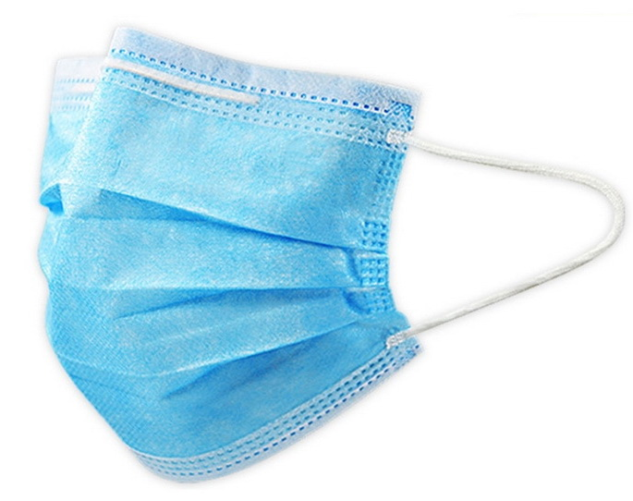  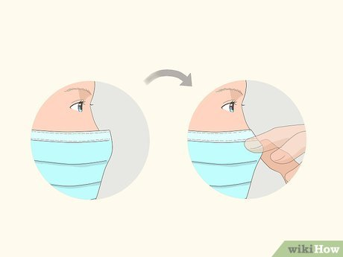  Должна плотно закрывать рот, нос и подбородок |  |   Если маска стала сырой,  то ее нужно немедленно сменить
Надевать ее нужно цветной стороной наружу |  | Снимать за ушные петельки
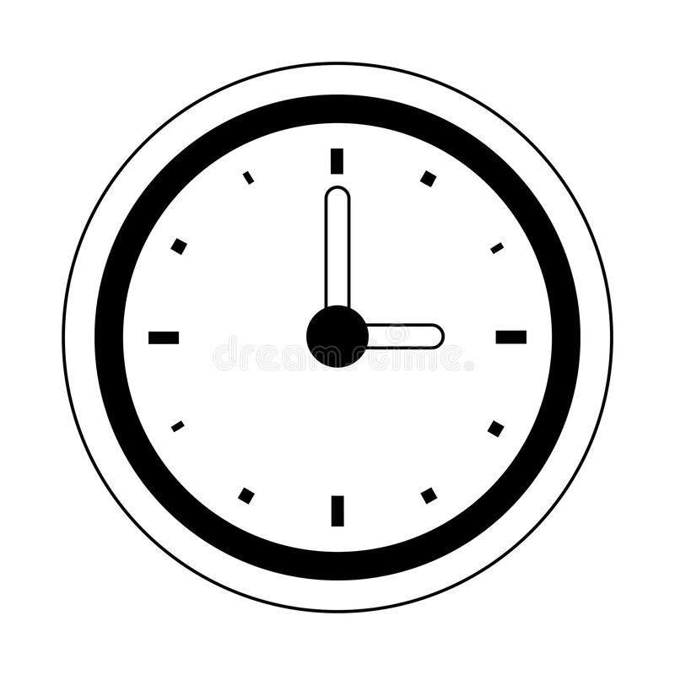  Менять каждые 2-3 часа |  | 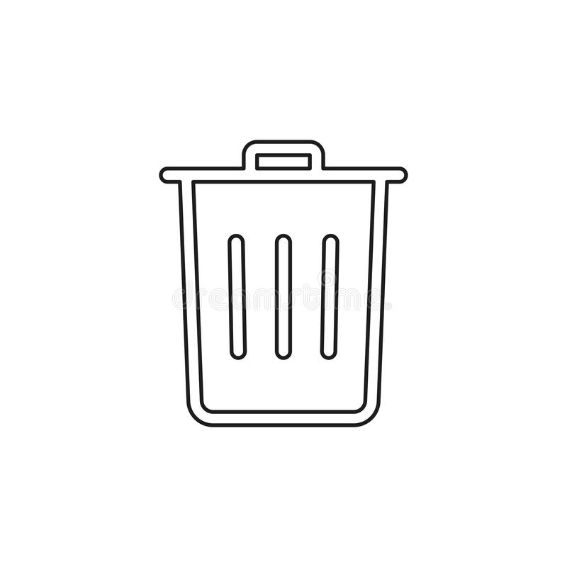  После снятия маски, ее необходимо сразу же выбросить в емкость для мусора,  не хранить!

КОМУ И КОГДА СТОИТ НОСИТЬ МАСКУ?

В местах массового  скопления  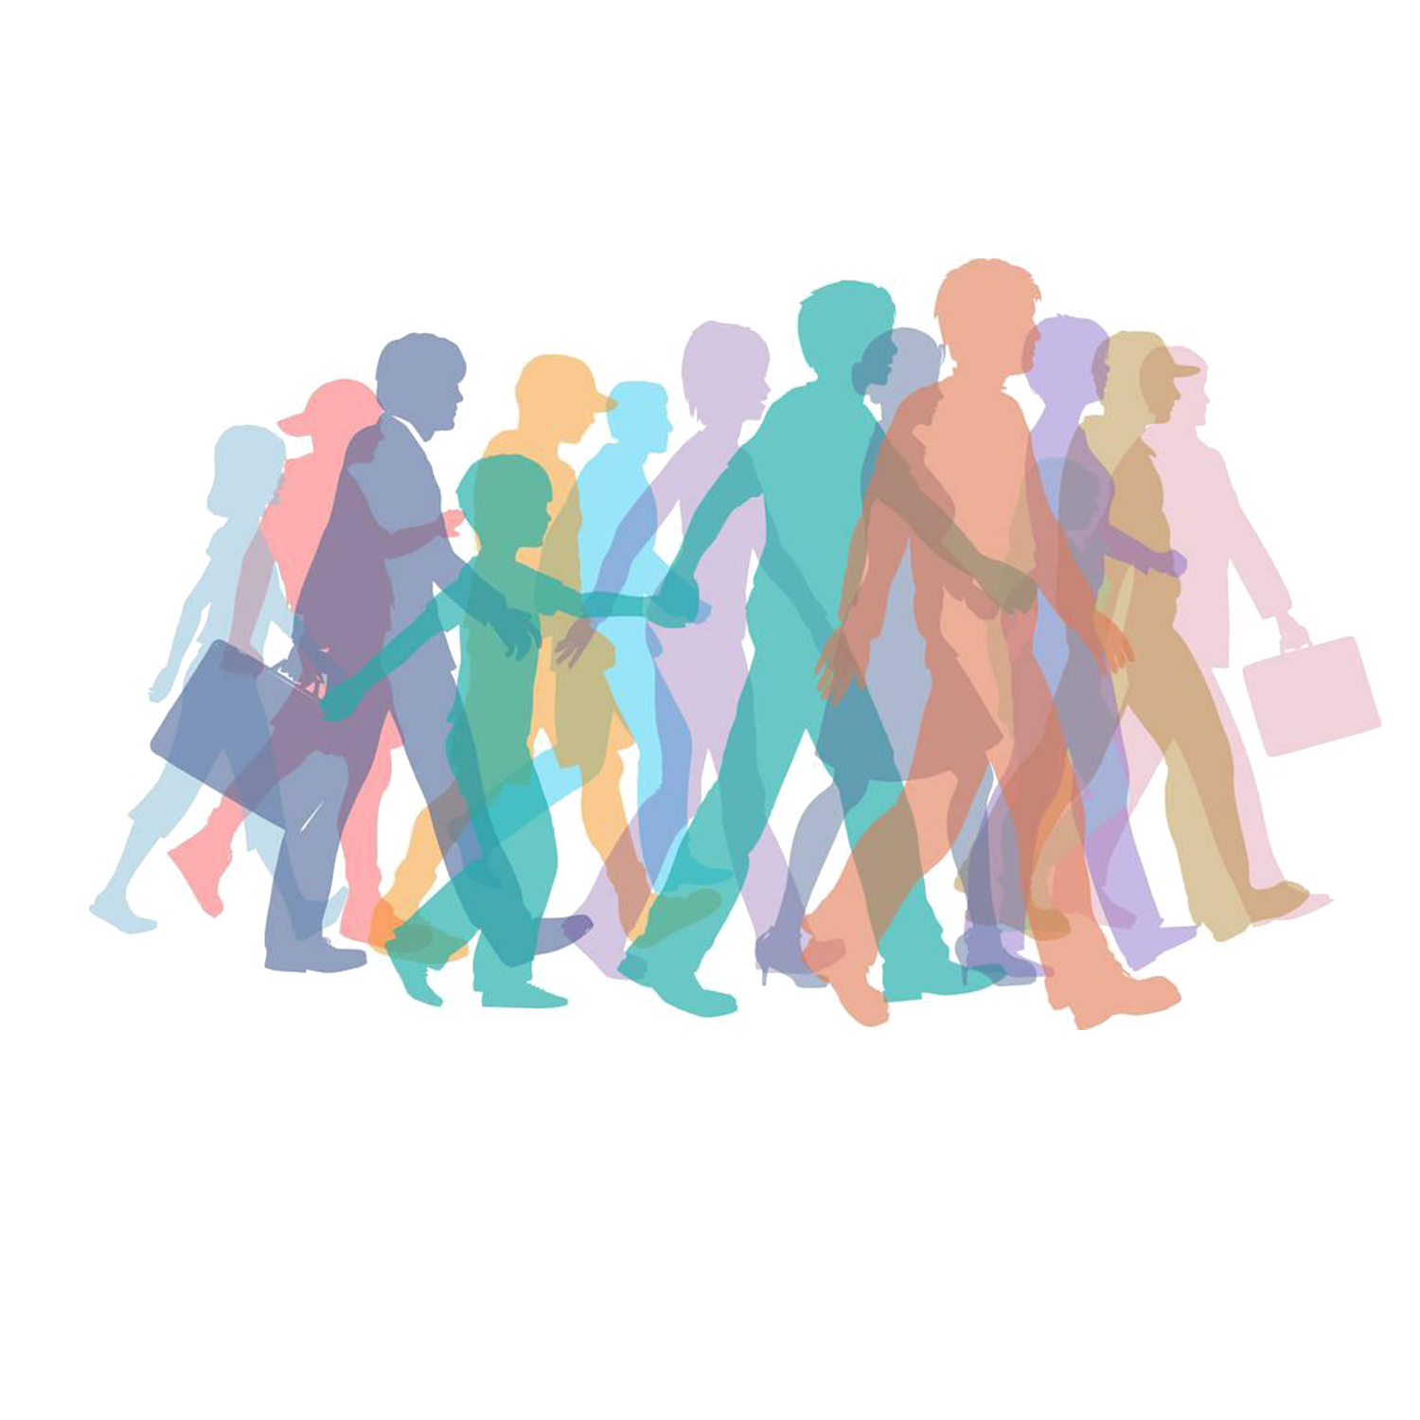  людей | 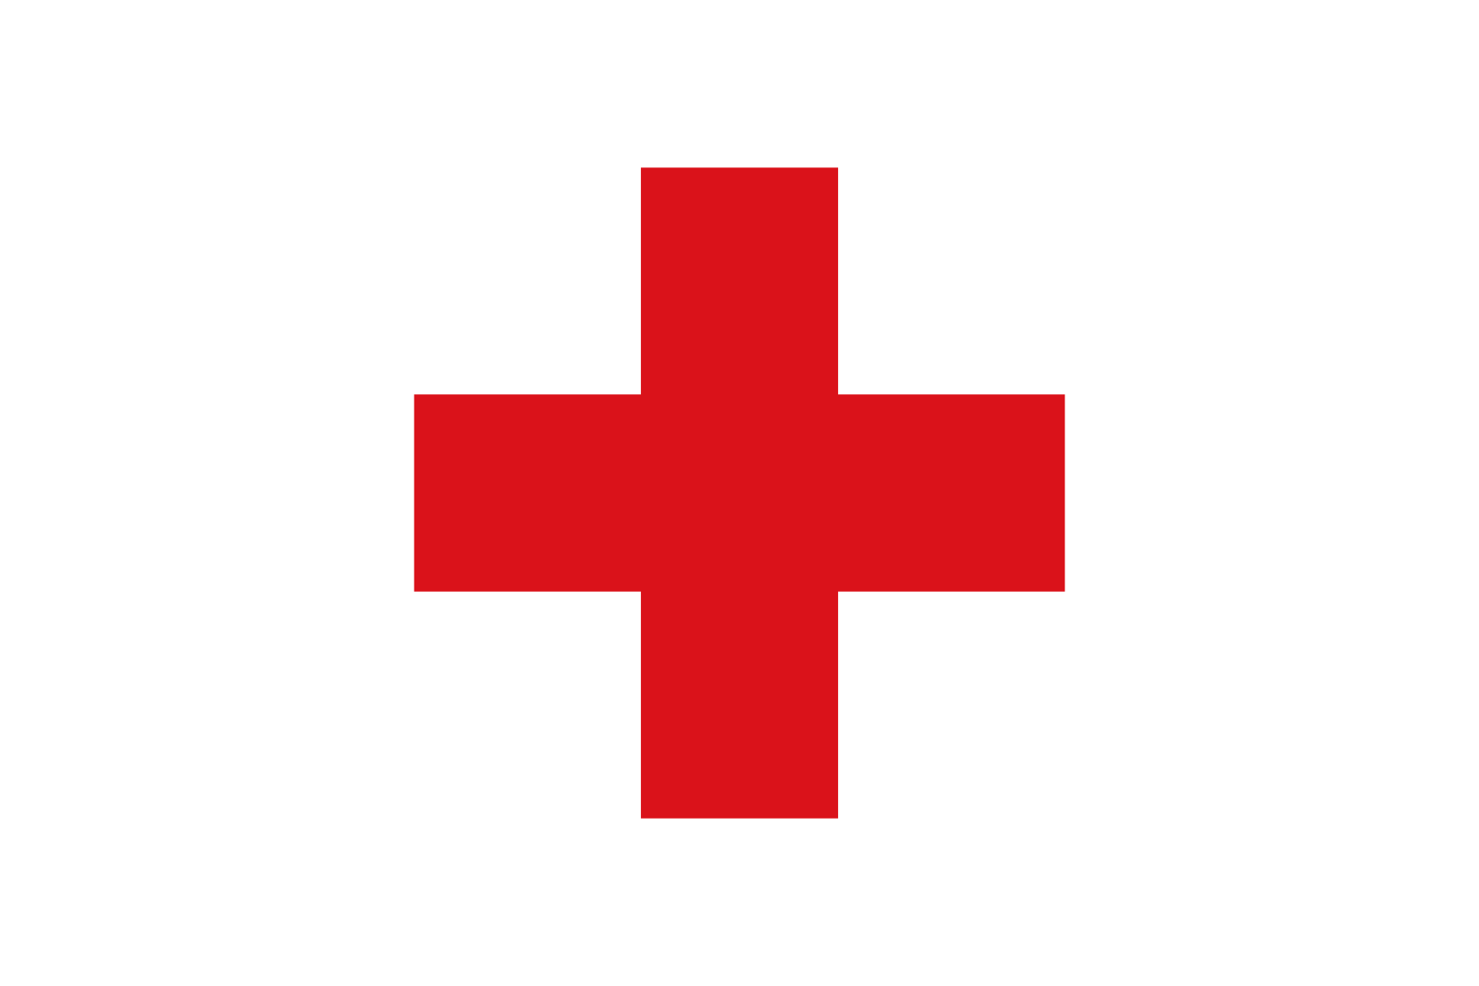  При уходе за больными, при общении с людьми, имеющими симптомы простудных заболеваний | 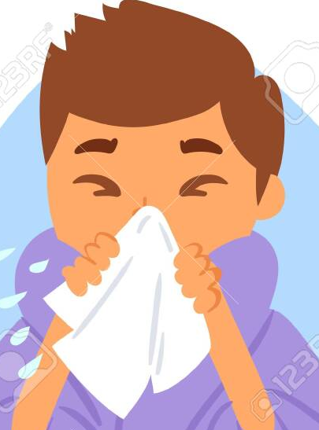  При наличии у человека признаков ОРИ

2020 г. Тираж 400 экз.

